EJERCICIO 7
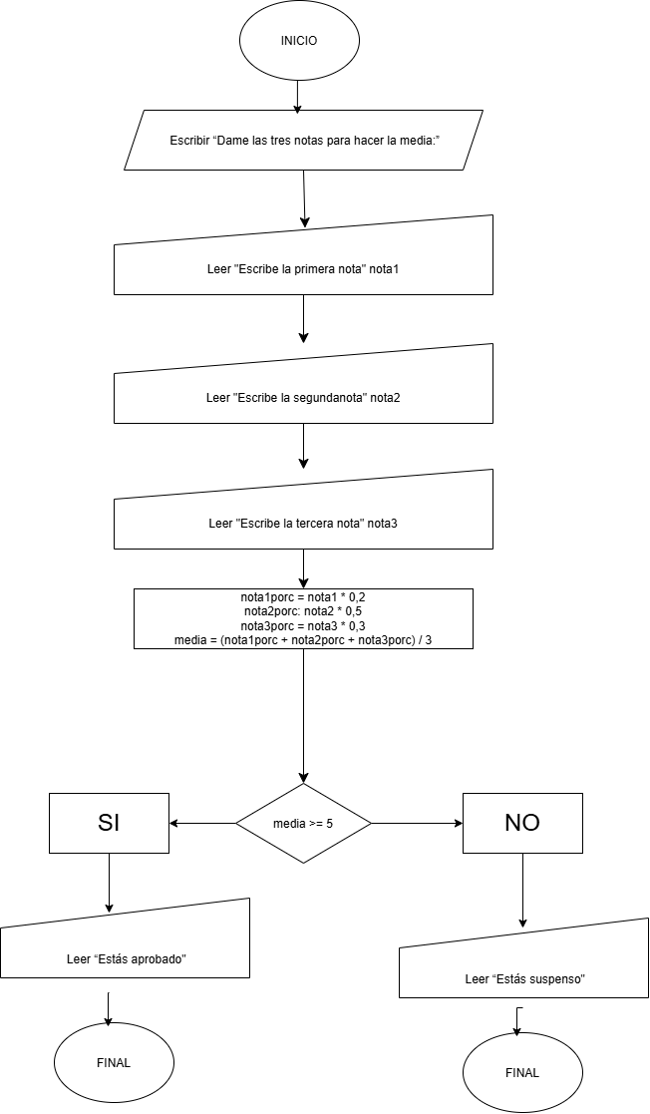
Código:
Inicio
Escribir “Dame las tres notas para hacer la media:”
Leer “Escribe la primera nota” nota1
Leer “Escribe la segunda nota” nota2
Leer “Escribe la tercera nota” nota3

nota1porc = not1 * 0,2
nota2porc = not1 * 0,5
nota3porc = not1 * 0,3

media = (nota1porc + nota2porc + nota3porc) / 3

Leer “La media de las notas es:” media
Si mida >= 5
Then
Leer “El alumno está aprobado”
Si no
Leer “El alumno está suspenso”
Fin de la estructura de control

Fin

Diagrama:

